
FEDERACIÓN SANTAFESINA DE NATACIÓN
1° de Mayo 1637 - Tel/Fax: (0342) 4598826 - fesana@arnetbiz.com.ar

Santa Fe, 18 de diciembre de 2009.

CIRCULAR N°: 162

DE FESANA
A TODAS LAS AFILIADAS

Nos dirigimos a Ustedes a fin de informarles las sedes de los Campeonatos de Verano.

- Menores y Cadetes I: Sociedad Alemana de Villa Ballester 7 al 10/01/2010
- Cadetes II y Juveniles: CENARD 20 al 25/01/2010

Atentamente.
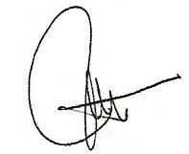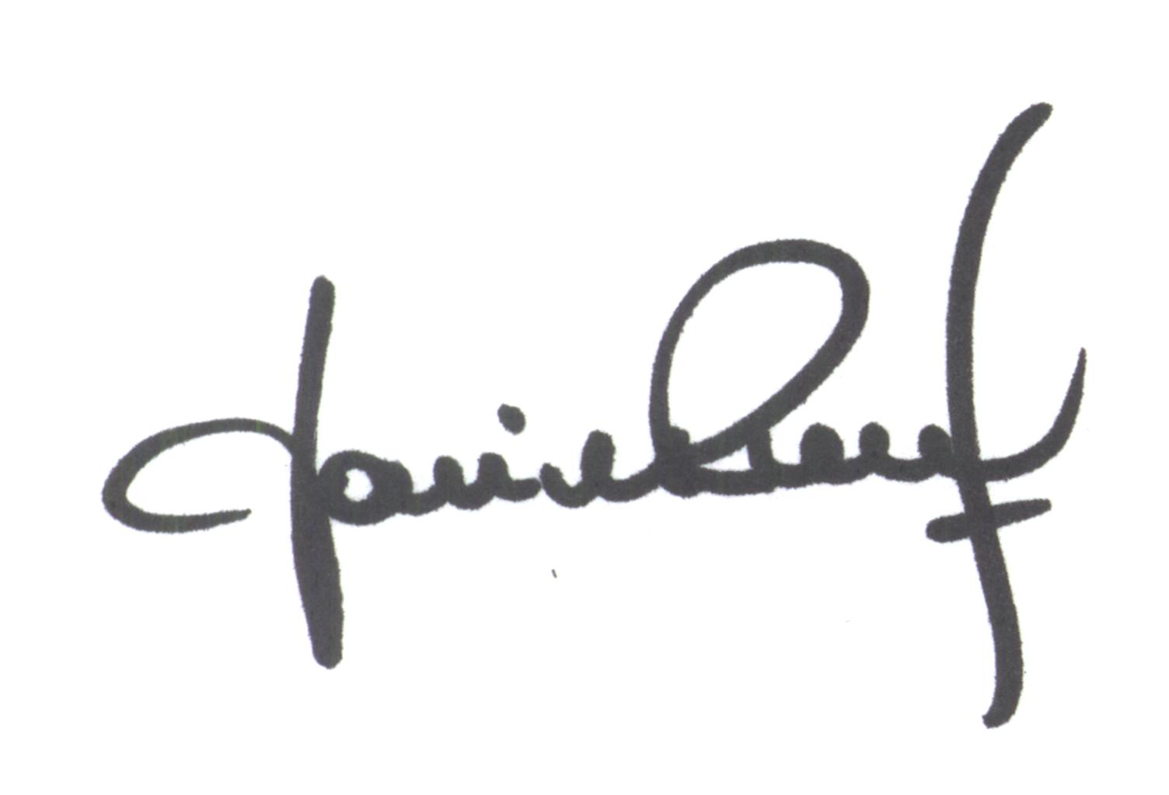
María de Huerto BERTOLI Yanina PRIMON
Secretaria Presidente

